9.1.1压力和压强
执教：谢恒
一、教材分析：
压强是初中物理课程中一个重要概念，它是体现压力作用效果的重要物理量之一。压
强不仅和人们的生活密切相关，而且是材料力学、热力学中的核心概念。《课标》中属于理解层次的内容要求只有四条，压强是其中一条，可见压强在初中物理课程中占有重要地位。
二、学情分析：
与速度、密度的定义方法相同，压强的定义采用的是比值定义法，各班对本章的基本概念需要打好基础，便于理解后续相关的液体压强、气体压强等内容。
三、教学目标：
1、知道压力，会区分压力和重力；
2、通过实验探究理解压强的概念，能用压强公式进行简单的计算；
四、教学重点、难点:
通过实验探究理解压强的概念，能用压强公式进行简单的计算。(难点)
五、课时安排：
1课时
六、教学过程：
教学过程 | 二次备课
- 素材引入-钉板表演  师：同学们看张图片，这是在干嘛？  生：睡钉床  师：有谁见过吗？实践过吗？接下来老师来模拟一下。当然老师不会自己躺上去啊，来一个模拟实验。  教具：钉板、气球、泡沫隔板、重物。  ---演示钉板模拟实验---  师：同学们观察到了什么现象？  生：当钉子的数量较多时，气球不会爆。  师：这是什么呢？这节课我们就来解决这个问题，一起进入第九章，压力和压强。  - 压力  师：首先我们看压力，压力属于什么力？  生：弹力  师：我们生活中有很多力都属于弹力，支持力、推拉压力。对于压力的话，如果我让你画一个压力，比如一个水杯放在桌面上，怎么画这个压力？  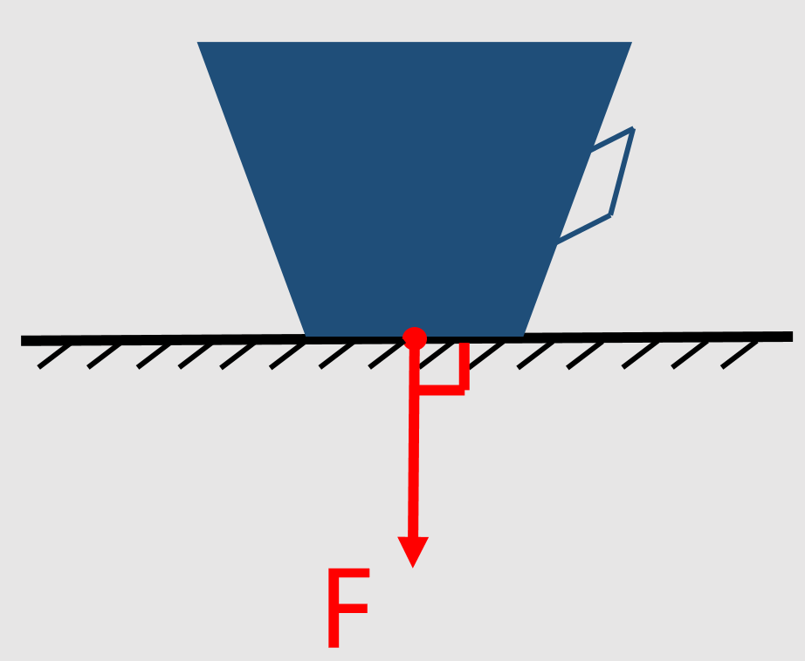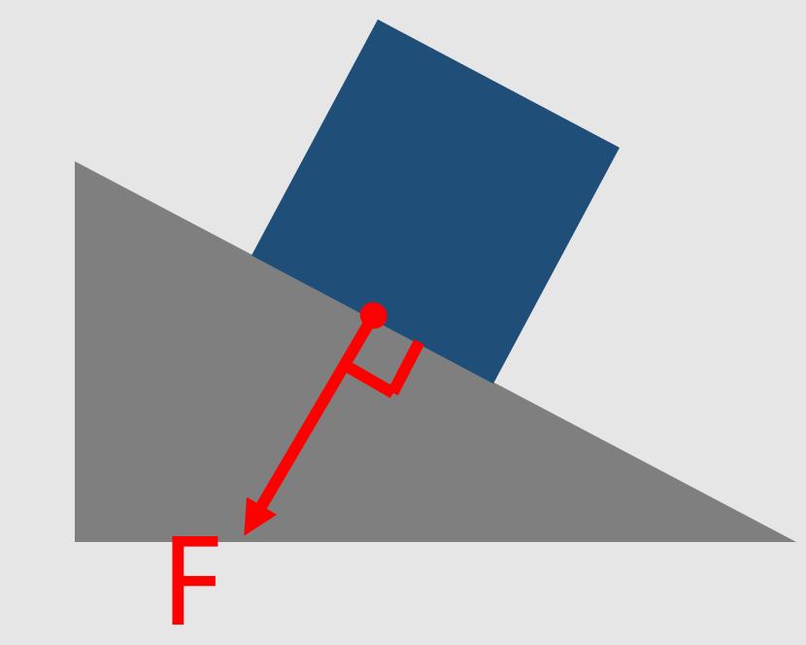  生：作用点在接触面，垂直于接触面向下。（竖直向下）  师：很好，那如果是一个物体放在斜面上呢，它的压力又该怎么画呢。  师：非常正确，那哪位同学来给压力下一个定义  生：垂直作用在物体表面上的力称为压力。  压力是弹力的一种，而重力是由于地球吸引产生的。两个力的施力物体和作用点都不相同。只有当物体放在水面上时，压力大小才等于重力。  师：但是呢老师要在这里打一个问号，是不是一定放在水平面上的物体，对地面压力大小等于其重力呢？同学们完成导学案P52  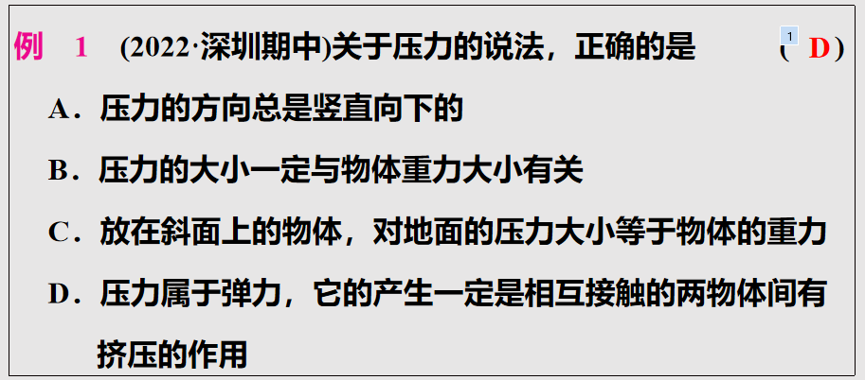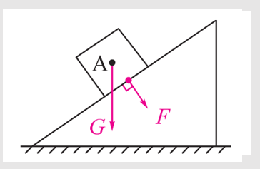  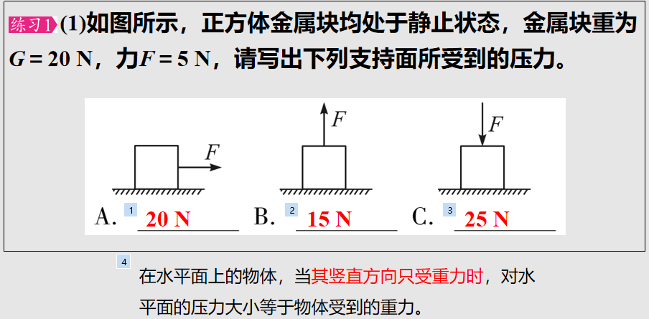  - 压力的作用效果  师：同学们，我们在第七章学习过，力的作用效果包括  生：改变物体的运动状态，改变物体的形状。  师：那么今天主要研究压力的作用效果。同学们看这样一幅插图。这两个人对雪地产生了怎么样的作用效果  生：形变  师：谁的作用效果更明显？  生：男生  师：我假设这两个学生质量相等，并且都在水平雪地上，那么他们对雪地的压力大小有什么样的关系？  生：相等  师：那为什么男生的作用效果更明显呢？你看这个脚都不见了，深陷下去了。  生：因为它的受力面积小。  师：提出了很好的猜想。那么接下来我们一起探究影响压力作用效果的因素。  - 探究影响压力作用效果的因素  师：实验前我们都会进行一些猜想，同学们再想想，除了受力面积以外，还有其他影响压力作用效果的因素吗？  学生演示实验  师：准确，把我们的结论记录到导学案P53页。  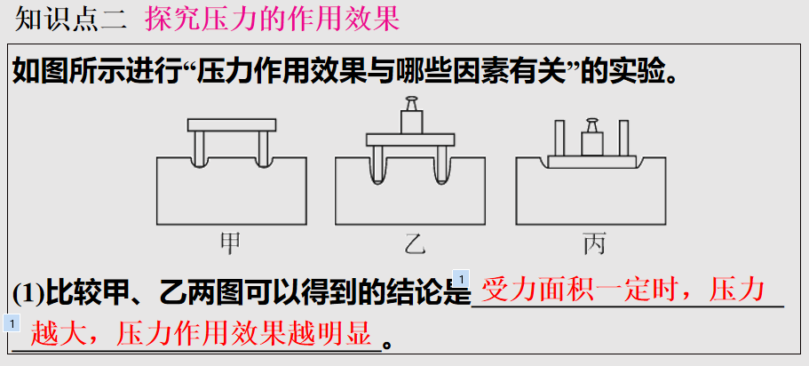  - 压力的作用效果--压强  师：从刚才的实验，我们已经了解到如何比较压力的作用效果，比如说相同受力面积比较压力大小，相同压力大小比较受力面积。那当这个因素都不相同时我们该怎么办呢？  师：回想一下速度大小的比较方法，相同路程比时间、相同时间比路程。不同时间不同路程又该怎么办？  生：求他们的比值，也就是速度。  师：非常好，而对于压力的作用效果，我们也采用比值定义法--将压力与受力面积之比定义为--压强，压强的符号是p。  师：压强--表示压力作用效果的物理量。其定义即是物体所受压力的大小与受力面积之比。于是我们可以顺理成章的写出公式。  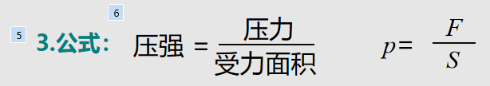  师：而既然压强是用压力比受力面积。我们前面已经学过力的单位是N，面积的单位是m²，当我们用N除以m²得到的结果单位就应该是  生：N/m²  师：非常准确，而为了纪念伟大的物理学家--帕斯卡，我们把N/m²简写成Pa  师：好，我们来一些身边常见的压强大小是多少  师：接下来同学们自己试着算一下压强。  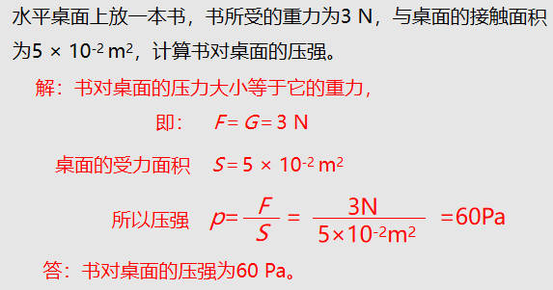  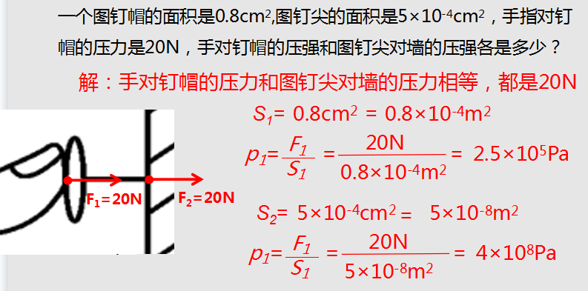  师：同学们最后我们来总结一下这节课学到的内容。  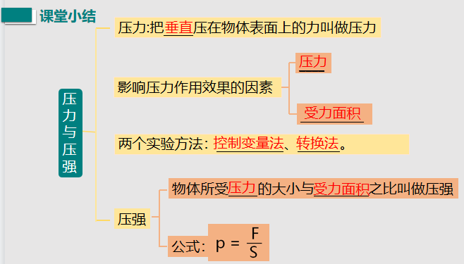 | 设计意图：吸引学生注意力，激发兴趣。  注意回归素材，注重连续性。  设计意图：重力和压力的难点辨析。解除同学们对重力和压力的疑惑。  设计意图：学生演示实验，动手操作更熟悉。  设计意图：提升同学们化单位的计算能力
作业设计：
1、《课时分层作业本》
2、预习
板书设计：
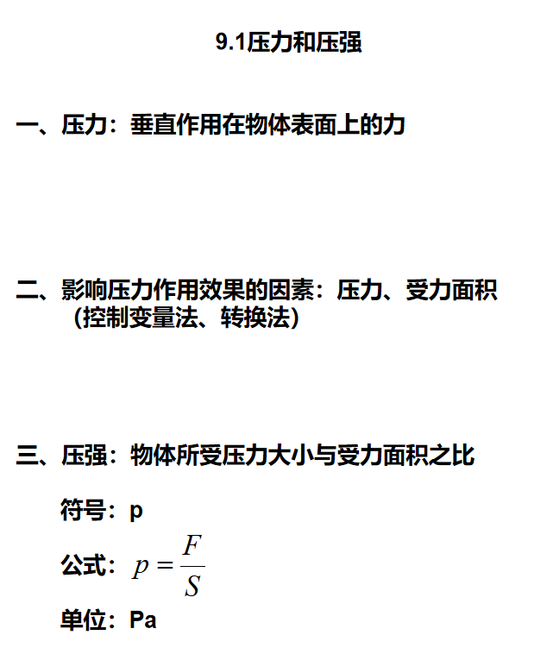
教学反思：
这学期的公开课，我对自己的评价是比上学期有些许进步，这次的时间分配和交出课堂的措施做得比较突出，但也有一些不足。比如：
1、对细节把握还需加强，在教案书写时要注意多思考设计意图，这样的环节是为了达到什么样的目标，对课堂上的教学过程有很大的帮助。
2、对格式还需抓严一些，比如书写条件，物理是一门严谨的自然学科。在培养学生严谨的科学素养这一块要多下功夫。
3、课堂设计要更合理，比如板演的方式，不要浪费太多，把握课堂的每一分钟，做到让学生的学习高效自主。

